Planung nach dem "Berner Planungsweg 2014"

## für: (Klasse)

## Thema: (Thema)

## von: (Autor/in)

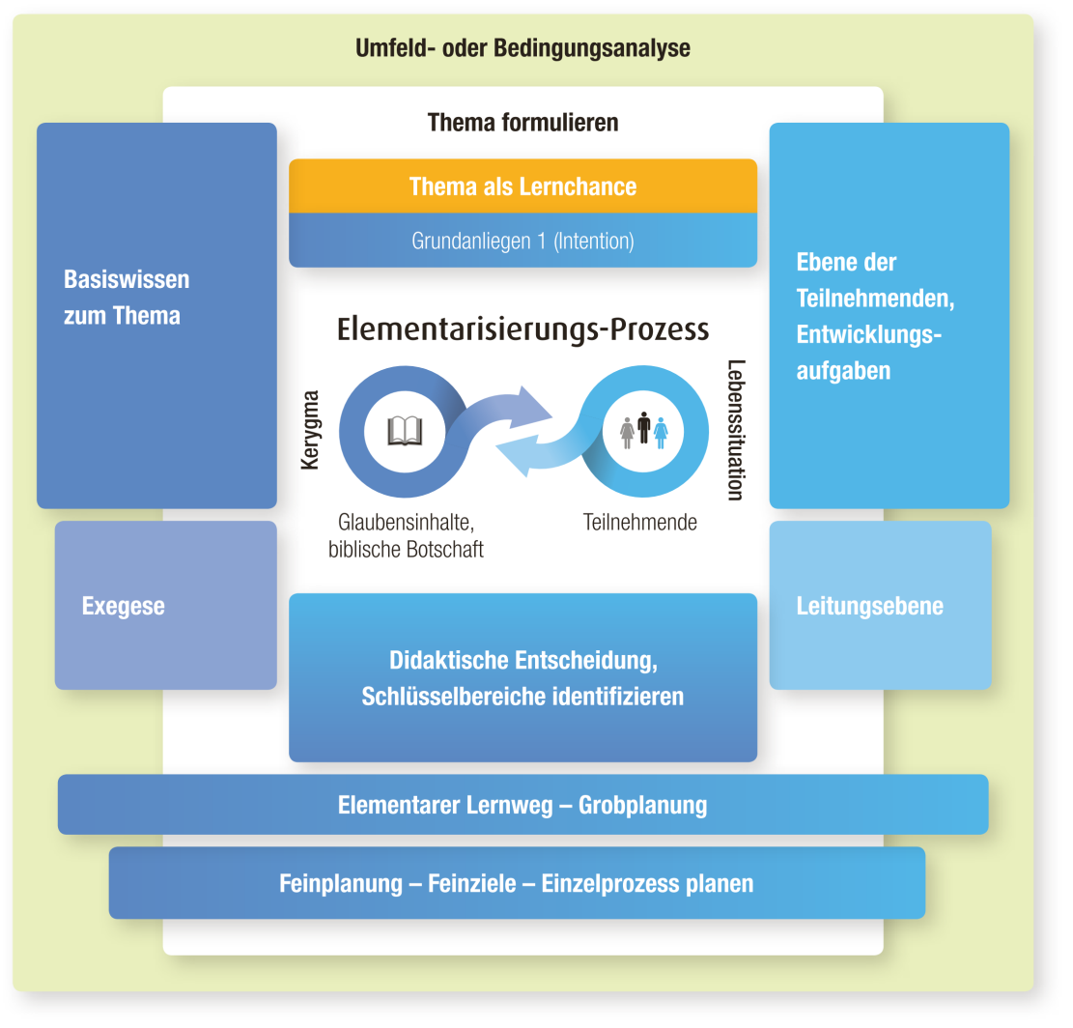

# 

# Kapitel 2 Umfeld- oder Bedingungsanalyse

|  |
| --- |
| 2.1. ZielgruppeWas weiss ich über die Klasse / Gruppe  * + Klassengrösse   + Anzahl Mädchen und Buben   + Konfessions-/Religionszugehörigkeit   + Geltende Regeln und Massnahmen für die Klasse?   + Klassenklima?   + Arbeitshaltung?   + Aus welchen Schulstufen, Schulniveaus ist die Klasse/Gruppe zusammengesetzt?  Was weiss ich über Teilnehmende (Tn)  * + Integrierte Tn? Hochbegabte Tn?   + Tn mit sozialen Auffälligkeiten? Motivationsverlusten?   + Tn mit besonderen Bedürfnissen?   + Wie gut können einzelne Tn lesen, schreiben, kommunizieren, mit anderen zusammenarbeiten?   + Sind Tn in besonderen Familiensituationen? (je nach Thema kann dies wichtig sein)   + Sind Tn in besonderen Schulsituationen?  Wo stehen die Tn im Blick auf das Thema?  * + Welches Vorwissen, welche Kenntnisse, Erfahrungen, Ressourcen sind vermutlich vorhanden? (Z.B. Schule, Elternhaus, Hobby…)   + Was können/wissen die Tn schon? |

|  |
| --- |
| 2.2. Soziokulturelle und religiöse Bedingungen  * + In welcher gesellschaftlichen Schicht (Milieu) leben die Tn? Zeigen sich milieuspezifische Merkmale?   + Städtisch oder dörflich?   + Religionslandschaft des Dorfes und der Gruppe: Konfessionen und Religionen (je nach Thema gewinnt diese Frage an Bedeutung) |

|  |
| --- |
| 2.3. Zeitlicher Rahmen  * + Wie ist das Unterrichtsgefäss? (Lektion, Doppellektion, Halbtag, Tag, Weekend, Lager?)   + Wie viel Lektionen sind es insgesamt, die für diese Unterrichtsreihe, dieses Thema zur Verfügung steht?   + Wann findet der Unterricht statt? (Wirkt sich das eventuell auf die Disposition der Tn aus? |

|  |
| --- |
| 2.4. Räumliche und örtliche VerhältnisseLernort klären  * + Unterrichte ich     - in einem Kirchgemeindehaus?     - In einer Kirche?     - In einem Schulzimmer?     - ?   + Welche Räume stehen zur Verfügung?   + Wie ist der Unterrichtsraum eingerichtet? (Was muss ich ev. einrichten?)   + Sind Beamer, Hellraumprojektor, Leinwand, Wandtafel, DVD, Musikabspielgerät… vorhanden? Welches Computersystem wird verwendet?   + Gibt es Hausregeln?   + Erreichbarkeit des Sigristen / Schulleiters |

|  |
| --- |
| 2.5. Die am Unterricht Beteiligten  * + Arbeite ich allein oder im Team?   + Welches ist meine Rolle?   + Mit wem arbeite ich zusammen: Katechetin/Katechet, KUW-Mitarbeitende, Pfarrperson? |

|  |
| --- |
| 2.6. Auftraggeberin/InstitutionFür welche Institution Unterrichte ich?  * + Reformierte Kirchgemeinde   + Heilpädagogische Einrichtung   + Schule   + ?  Art des Unterrichtes?  * + Konfessioneller Unterricht am Lernort Kirchgemeinde?   + Heilpädagogischer Unterricht an einem Kompetenzzentrum? (Bedarf einer Zusatzausbildung)   + Konfessioneller Unterricht am Lernort Schule?   + Ökumenischer Unterricht am Lernort Schule? |

|  |
| --- |
| 2.7. Lehrpläne und Jahresplanung  * + Was sieht das inhaltliche Konzept der Kirchgemeinde vor?   + Welcher Stoff soll auf meiner Stufe unterrichtet werden? |

# Kapitel 3 Thema formulieren

|  |
| --- |
| 3.1. Formulierung des Themas  * + Formuliere Aspekte des Themas so, dass Sachebene und Ebene der Teilnehmenden gleichwertig nebeneinander erscheinen. |

# Kapitel 4 Didaktische Reflexion

## 4.1. Basiswissen zum Thema erarbeiten

Mögliche Fälle mit unterschiedlichen Schritten:

|  |
| --- |
| A: Wenn ein Bibeltext das Thema bestimmt:  Schritt 1:  Lies mindestens 2 Einleitungen in gängige Lehrmittel oder religionsdidaktische Fachzeitschriften, in denen Sachwissen zu deinem Text dargestellt und theologisch reflektiert wird und didaktische Fragen erörtert werden.  Schritt 2:  Exegese des konkreten Texts nach dem Schema, das in Theologie 3 Bibel 2 erarbeitet wird und anhand exegetischer Literatur.  Schritt 3:  Fasse dein Basiswissen für die weitere Arbeit zusammen:   * + Dogmatische Aspekte (bspw. anhand der folgenden Systematik):  1. Aussagen zum Thema „Gott“ 2. Aussagen zum Thema „Mensch“ 3. Aussagen zum Thema „Leben“ 4. Aussagen zum gemeinschaftlichen Glauben/zur Kirche    * Wichtige ethische Aspekte    * Religionsgeschichtliche Entwicklung beachten    * Wirkungsgeschichte beachten: z.B. Welche Wirkung und Bedeutung hat der Bibeltext in der Kirche und in der Gesellschaft entwickelt? (suche auch nach Interpretationen aus der bildlichen Kunst, aus Literatur, Musik…, die helfen, den Text zu verstehen)    * Gender-Frage beachten    * Grundsätzliche theologische Probleme, Diskussionen, Kontroversen aufzeigen. |

|  |
| --- |
| B: Wenn eine biblische Erzählreihe (z.B. Josef) das Thema bestimmt:  Schritt 1:  Lies mindestens 2 Einleitungen in gängige Lehrmittel oder religionsdidaktische Fachzeitschriften, in denen Sachwissen zu deiner Erzählreihe dargestellt und theologisch reflektiert wird und didaktische Fragen erörtert werden.  Schritt 2:  Verschaffe dir einen Überblick über die Erzählreihe:   * + Gibt es einen roten Faden in der Erzählreihe oder übergreifende Themen?   + Warum könnte der Redaktor die Erzählung so arrangiert haben?   Schritt 3:  Wähle exemplarische (die für die Tn vermutlich lehrreichsten) Texte aus und bearbeite sie unter Beachtung der Tipps zum einzelnen Bibeltext (oben Fall A, Schritt 3).  >>> Nach Bearbeitung von Kapitel 5 – wenn deutlich geworden ist, welche Medien im Unterricht eine zentrale Rolle spielen sollen – sind die folgenden Schritte zu erarbeiten:   * Für biblische Texte eine Exegese schreiben. * Andere Medien auf ihren Kontext, ihre Inhalte und ihre Wirkungsgeschichte hin untersuchen. |

|  |  |  |  |  |  |  |  |  |
| --- | --- | --- | --- | --- | --- | --- | --- | --- |
| C: Wenn ein lebenskundlicher/und oder systematischer Aspekt das Thema bestimmt:  Schritt 1  Lies zu deiner Vorbereitung mindestens 2 Einleitungen in gängige Lehrmittel oder religionsdidaktische Fachzeitschriften, in denen Sachwissen zum Thema dargestellt und theologisch reflektiert wird und didaktische Fragen erörtert werden. Auch Fachzeitschriften relevanter Bezugswissenschaften können einen wesentlichen Beitrag zu Erarbeitung von Basiswissen leisten.  Schritt 2  Fasse dein Basiswissen für die weitere Arbeit unter den folgenden Stichworten zusammen:   |  |  | | --- | --- | | **Wenn ein lebenskundlicher Aspekt das Thema bestimmt:** | **Wenn ein systematisch-theologischer Aspekt das Thema bestimmt:** | | Bereich Fachwissenschaft Welche Beiträge zum Thema können spezifisches Wissensgebiete (Psychologie, Soziologie, Biologie, Geschichte, Sprach- und Literaturwissenschaften) leisten? | Bereich Theologie  * 1. Wichtige biblische Texte, Grundlagen und Zusammenhänge   2. Wichtige dogmatische Aspekte   (bspw. anhand der folgenden Systematik):   * + 1. Aussagen zum Thema „Gott“     2. Aussagen zum Thema „Menschen“     3. Aussagen zum Thema „Leben“     4. Aussagen zum gemeinschaftlichen Glauben/zur Kirche   1. Wichtige ethische Aspekte   >>> Nach Bearbeitung von Kapitel 5 – wenn deutlich geworden ist, welche Medien im Unterricht eine zentrale Rolle spielen sollen – sind die folgenden Schritte zu erarbeiten:   * Für biblische Texte eine Exegese schreiben. * Andere Medien auf ihren Kontext, ihre Inhalte und ihre Wirkungsgeschichte hin untersuchen. |  |  |  | | --- | --- | | Bereich Theologie  * 1. Wichtige biblische Texte   2. Wichtige dogmatische Aspekte   (bspw. anhand der folgenden Systematik):   * + 1. Aussagen zum Thema „Gott“     2. Aussagen zum Thema „Menschen“     3. Aussagen zum Thema „Leben“     4. Aussagen zum gemeinschaftlichen Glauben/zur Kirche   1. Wichtige ethische Aspekte   >>> Nach Bearbeitung von Kapitel 5 – wenn deutlich geworden ist, welche Medien im Unterricht eine zentrale Rolle spielen sollen – sind die folgenden Schritte zu erarbeiten:   * Für biblische Texte eine Exegese schreiben. * Andere Medien auf ihren Kontext, ihre Inhalte und ihre Wirkungsgeschichte hin untersuchen. | Bereich Bezugswissenschaften Welche Beiträge zum Thema können andere Wissensgebiete (Psychologie, Soziologie, Biologie, Geschichte, Sprach- und Literaturwissenschaften) leisten? | | Bereich Kunst/Kultur Welche Beiträge zum Thema sind in der bildenden Kunst, in Musik, Literatur, Architektur, Werbung, in unterschiedlichsten Medien zu finden? | Bereich Kunst/Kultur Welche Beiträge zum Thema sind in der bildenden Kunst, in Musik, Literatur, Architektur, Werbung, in unterschiedlichsten Medien zu finden? | |

## 4.2. Persönliche Auseinandersetzung

Ziel: Sich der Bedeutung des Themas für das eigene Leben bewusst werden um den Unterrichtsprozess bewusst zu arrangieren und die Differenz zu den Tn und der Sachebene wahrzunehmen.

|  |
| --- |
| Biographisch-existenzielle Fragen  * + Wo ist mir das Thema/Bibeltext in meinem Leben begegnet?   + Welchen Einfluss hatte und hat es/er?   + Was berührt mich, beschäftigt mich, freut mich, ärgert mich?  Theologisch orientierte Fragen  * + Ist das Thema für mein Leben und meinen Glauben von Bedeutung?   + Was denke ich von meinem Glauben, Gottesbild, Christusbild und Weltbild her über das Thema?   + Welche Zweifel bewegen mich?  Weitere Fragen  * + Gibt es offene oder heimliche Anliegen, die ich mit dem Thema verbinde?   + Was will ich bei den Tn erreichen? |

## 4.3. Die Teilnehmenden und das Thema

Teilnehmende sind Persönlichkeiten. Hier rücken sie selbst in den Blickpunkt. Die Unterrichtenden stellen sich die Teilnehmenden/Gruppe vor und versuchen, aus deren Sicht zu formulieren.

In der Hilfe zum Planungsweg 4,3 finden sich Entwicklungsmodelle als Anregung für eine strukturierte Reflexion. Sie bildet eine Ausgangsbasis um die untenstehenden Fragen zu beantworten.

|  |
| --- |
| Entwicklung /Entwicklungsaufgaben  * + Wo stehen die Tn in ihrer allgemeinen und religiösen Entwicklung im Blick auf das Thema?   + Welche Gottesbilder gehören zu ihrem Alter?   + Wie können Tn Neues lernen und Sachverhalten vertiefen?   + In welchen Situationen könnte das Thema, der Bibeltext bei den Tn Sinn, Lebenswillen und Lebenskraft stiften?   + Vor welcher Glaubensentwicklung stehen sie und wie könnte das Thema einen Beitrag zur Weiterentwicklung leisten? (Selbstvertrauen, Gottvertrauen)   + In welchen Situationen könnte das Thema bei der Lebensbewältigung hilfreich sein?  Glauben  * + Mit welchen Aspekten werden die Tn voraussichtlich Mühe haben, woran werden sie zweifeln, welche Fragen werden sie stellen?   + Welche Erfahrungen (positive und negative) prägen das Leben der Teilnehmenden und eröffnen Sinnfragen?  Lebenswelt  * + Was könnte die Tn an diesem Thema/Bibeltext berühren? Womit werden sie *existenziell* berührt?   + Was könnte sie interessieren?   + Wo finden sich die Tn mit ihren Erfahrungen im Thema/Text wieder?   + Welche Sehnsüchte und Wunschbilder der Tn weisen auf fundamentale Bedürfnisse und Lebensimpulse hin?   + Welche Worte, Begriffe, Sätze, Passagen könnten Verständnisschwierigkeiten auslösen und müssen geklärt werden?   + Wie – und in welchen Situationen – entspricht und berührt das Thema die Erfahrungs- und Lebenswelt der Tn?   + Welche Bedürfnisse haben die Tn mit Blick auf das Thema?  Bedeutung  * + Welche Bedeutung für die Gegenwart und Zukunft der Tn hat das Thema, der Bibeltext?  Heterogenität  * + Sind Unterschiede bei den Tn mit Blick auf das Thema auszumachen?   + Wirkt das Thema auf Mädchen und Knaben unterschiedlich?  Familiäres Umfeld  * + Inwieweit berührt das Thema Familiensituationen und Familienbilder der Tn?  Klasse / Gruppe und Thema  * + Wie berührt das Thema, der Bibeltext die Klasse/Gruppe? |

# Kapitel 5 Didaktische Entscheidungen

Ziel: Schlüsselbereiche aus der didaktischen Analyse identifizieren und entscheiden, welche davon im Unterrichtsprozess aufgenommen werden sollen. Elementare Lernformen bestimmen.

## 5.1. Schlüsselbereiche identifizieren

* + Nimm die „Adlerperspektive“ ein und sichte das bisher Erarbeitete.
  + Trage wesentliche „Elementare Wahrheiten“ (Theologische, existenzielle Grundaussagen) und deren „elementare Strukturen“ (Texte, Geschichten, Fakten) zusammen.

|  |  |
| --- | --- |
| Elementare Wahrheiten | Elementare Strukturen |
| Folgende theologischen und existenziellen Grundaussagen stehen im Raum: | In welcher Gestalt zeigen sich diese Grundaussagen des Texts oder des Themas |
|  |  |
|  |  |
|  |  |

* + Trage wesentliche „Elementare Zugänge“ (Fragen und anstehende Entwicklungsschritte der Tn) und „elementare Erfahrungen“ (Lebenserfahrungen der Tn), in welchen diese bedeutsam werden, zusammen.

|  |  |
| --- | --- |
| Elementare Erfahrungen | Elementare Zugänge |
| An welchen Orten im Alltag werden diese Fragen und anstehenden Entwicklungsschritte sichtbar und fordern heraus: **Variante:** An welchen Orten im Alltag werden diese Fragen sichtbar und fordern heraus: | Fragen, welche die Tn beschäftigen / Entwicklungsschritte, die zu bewältigen sind: **Variante:**  **Welche existenziellen Fragen beschäftigen die Teilnehmenden?** |
|  |  |
|  |  |
|  |  |

## 5.2. Entscheidungen fällen

* + Suche Zusammenhänge zwischen den Interessen und Bedürfnissen der Tn einerseits und der Sachebene andererseits.
  + Wähle ca. 3 Themenbereiche aus, in denen sowohl die Personen- als auch Sachseite eine wesentliche Rolle spielen.
  + Wenn zu diesen Themenbereichen in 5.1 noch nicht alle Erschliessungsperspektiven beachtet worden sind, prüfe mit Hilfe der Informationen aus Kapitel 4, ob sich die fehlenden Perspektiven ergänzen lassen.
  + Trage die Aussagen aus allen vier Erschliessungsperspektiven der ausgewählten Themenbereiche in die nachstehende Tabelle ein.

|  |  |  |  |
| --- | --- | --- | --- |
| elementare Wahrheiten Theologische, existenzielle Grundaussagen | elementare Strukturen Texte, Geschichten, Fakten | elementare Erfahrungen Lebenserfahrungen der Tn | elementare Zugänge Entwicklung der Tn |
|  |  |  |  |
|  |  |  |  |

### Begründe deine Entscheidungen:

|  |
| --- |
| Was lasse ich weg und warum?  * + Gibt es Schlüsselbereiche, die nicht stufengerecht sind?   + Gibt es Schlüsselbereiche, die mich als Unterrichtende, als Unterrichtenden faszinieren (4.2.), aber nicht in den Unterricht auf dieser Stufe gehören?   + Gibt es Schlüsselbereiche, die nicht lebensbedeutsam sind für diese Stufe/Klasse? |
| Was will ich unbedingt übernehmen/umsetzen?  * + Welches sind nun die passenden Schlüsselbereiche, und weshalb ziehe ich diese anderen, ebenfalls wichtigen vor? |

### Überprüfe deine Themenformulierung

|  |
| --- |
| Wie formuliere ich nun mein Thema? |

## 5.3. Lernchancen formulieren

|  |
| --- |
| Welche Prozesse sollen die Tn machen?Was sollen sie lernen? |

## 5.4. Elementare Lernformen bestimmen

Die Erhebung der Lernausgangslage und die Heterogenität der Gruppe werden im Blick auf die Wahl der Lernformen wichtig.

Kopiere die ausgewählten Schlüsselbereiche aus 5.1 in die äusseren Spalten dieser Tabelle und suche nach religionspädagogischen Prinzipien/Modellen und Methoden/Medien, die eine lebendige Interaktion (originale Begegnung und wechselseitige Vermittlung) zwischen Teilnehmenden und dem Thema ermöglichen.

|  |  |  |  |  |
| --- | --- | --- | --- | --- |
| elementare Wahrheiten Theologische, existenzielle Grundaussagen | elementare Strukturen Texte, Geschichten, Fakten | Religionspädagogisches Prinzip/Modell | elementare Erfahrungen Lebenserfahrungen der Tn | elementare Zugänge Entwicklung der Tn |
| Ideen für Methoden und Medien |
|  |  |  |  |  |
|  |
|  |  |  |  |  |
|  |

## 5.5. Lernziele

Wo es sinnvoll ist, können hier überprüfbare Ziele formuliert werden. Ansonsten sind eher Prozessziele angebracht.

### kognitive Lernziele (Wissensbereiche)

### affektive Lernziele (Bereich des Fühlens)

### soziale Lernziele (Verhältnis der Tn untereinander)

### psychomotorische Lernziele (Körper, Bewegung, handwerkliche Tätigkeiten)

**>>> Bei biblischen Erzählreihen und lebenskundlichen oder systematischen Themen ist nun für die ausgewählten zentralen Bibeltexte eine Exegese zu erarbeiten. Andere zentrale Medien sind auf ihren Kontext, ihre Inhalte und ihre Wirkungsgeschichte hin zu untersuchen.**

# 

# Kapitel 6 Elementarer Lernweg

## 6.1 Aufbau einer Unterrichtsreihe – Grobplanung

|  |  |  |
| --- | --- | --- |
| Thema: Text |  | Katechetin/Katechet: Text |
| Klasse/Gruppe: Text |  | Ziele (der ganzen Unterrichtseinheit): Text |
| Daten: Text |  | Unterrichtszeiten: Text |

**Ziel:**

Steht die Planung einer mehrteiligen Unterrichtsreihe an, wird der gleiche Sandwich-Aufbau wie bei einer Unterrichtseinheit verwendet. Das Sandwich wird jedoch in seinem Mittelteil, seiner Füllung, viel umfangreicher und variantenreicher sein. Es können Methoden gewählt werden, die mehr Zeit brauchen und die weniger lenkend-instruktiv sind.

Hier lohnt es sich mit dem Grobplanungsformular zu arbeiten. Dies hilft bei der Planung um den längeren Lernprozess folgerichtig und kreativ aufzubauen.

| Prozessphase,  Schritte des  Unterrichtsgangs | Was / Titel | Wie / Methoden | Warum / Ziele | Womit / Materialien, Medien |
| --- | --- | --- | --- | --- |
|  | Nennen Sie die wichtigsten Methoden. |  | Medien weit voraus reservieren. |
|  |  |  |  |  |
|  |  |  |  |  |
|  |  |  |  |  |
|  |  |  |  |  |
|  |  |  |  |  |
|  |  |  |  |  |
|  |  |  |  |  |
|  |  |  |  |  |
|  |  |  |  |  |
|  |  |  |  |  |
|  |  |  |  |  |
|  |  |  |  |  |

**Zur Anwendung in Word: Zeilen**

Die im Formular angebotenen Zeilen sind beliebig erweiterbar oder bei Nichtverwendung streichbar. (Markieren, Tabellentool wählen, dann Layout wählen und mit Löschen oder Hinzufügen verändern). Vermutlich braucht es bei der Eröffnung weniger und beim Hauptteil (der Entfaltung/Lernarrangement) mehr Zeilen.

**Spalten**

Die Spaltenbreite ist ebenfalls veränderbar. Es könnte ja sein, dass dir die erste blaue Spalte (Prozessschritte) oder die letzte Spalte (Materialien) zu breit ist. (Maustaste über die Spaltenlinie halten, warten bis sich der Cursor verändert, dann linke Maustaste drücken und gedrückt nach links oder rechts verschieben).

## 6.2 Überprüfen des Lernwegs

### Überprüfen des Lernwegs

* + Sind die Tn in einen lebendigen, dialogischen Prozess mit dem Thema gekommen?
  + Habe ich die Anlage für existenzielle, theologische Herausforderungen und Auseinandersetzungen geschaffen?
  + Zielt(e) mein Unterricht auf das eigene Handeln der Tn und auf die Übernahme von Verantwortung ab?
  + Ist der Lernweg methodisch vielfältig? Spricht er Herz, Kopf und Hand an?
  + Entspricht die Unterrichtseinheit/die Unterrichtsreihe dem Auftrag des KUW-Konzepts der Kirchgemeinde und der Wegleitung von RefBejuso?
  + Wie bette ich die Einheit/Reihe so ins Konzept ein, damit sich für die Tn ein möglichst sinnvoller religiöser Lernprozess ergibt?

# Kapitel 7: Lektionen planen

## 7.1 Aufbau einer Unterrichtseinheit – Feinplanung

|  |  |  |
| --- | --- | --- |
|  |  | **Auswertung** |
| Thema: Text |  | Text |
| Klasse/Gruppe: Text |  |
| Ort: Text |
| Datum/Zeit: Text |
| Ziele: Text |  |

| Wann | Was | Wie | Womit | Warum | Wer |
| --- | --- | --- | --- | --- | --- |
|  |  |  |  |  |  |
|  |  |  |  |  |  |
|  |  |  |  |  |  |
|  |  |  |  |  |  |
|  |  |  |  |  |  |
|  |  |  |  |  |  |
|  |  |  |  |  |  |

## 7.2 Reflexion der Feinplanung

Erläutere den Aufbau deiner Unterrichtseinheit:

* Wie hängen die einzelnen Schritte zusammen? Wie bauen sie aufeinander auf?

# Kapitel 8: Rollende Auswertung

Beobachtungen im Präpformular festhalten

# Kapitel 9: Ergebnissicherung bei den Teilnehmenden

In der Grobplanung festhalten

# Kapitel 10: Auswertende Reflexion der Unterrichtenden

Planung überarbeiten, neue Erkenntnisse festhalten